沈阳音乐节管理系统
功能用例图与说明
以下内容结合系统主要业务模块，对沈阳音乐节管理系统的前台用户功能与后台管理功能进行归纳，并采用白底、简体中文用例图形式加以展示。每张图前均配有约100字左右的说明，可直接用于论文“系统分析”或“功能设计”章节。
1. 用户端功能用例图
说明：该用例图主要展示普通用户在沈阳音乐节管理系统中的核心业务活动。用户既可以完成注册登录、资料维护等基础操作，也可以围绕门票预订、订单支付、电子票查看和周边商品购买展开完整的消费流程。同时，系统还支持资讯浏览、评论互动、积分兑换和音乐节关注等功能，体现了平台集票务管理、内容服务与用户互动于一体的综合业务特点。
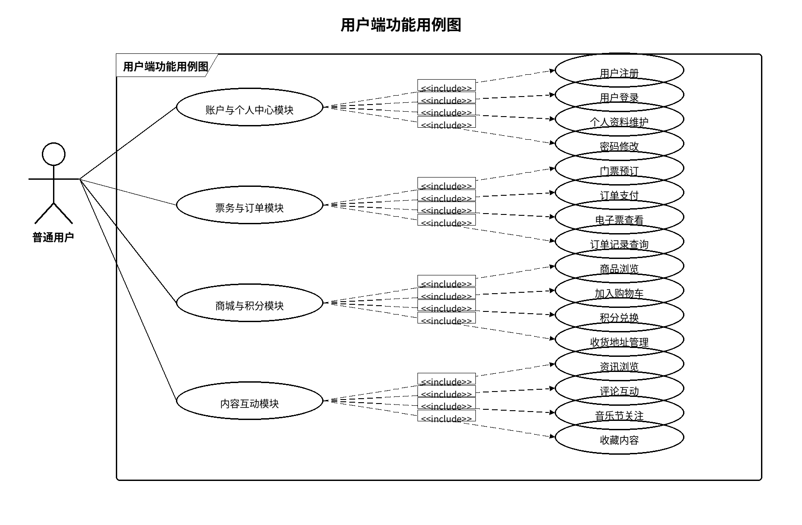
图1 用户端功能用例图

2. 管理端功能用例图
说明：该用例图主要描述管理员在沈阳音乐节管理系统后台中的核心管理职责。管理员不仅需要维护用户、订单、电子票等交易类数据，还需要负责票务场次、票务分区、周边商品与库存等运营资源配置。同时，后台还承担资讯发布、评论管理、积分商城维护、数据统计分析和权限分配等工作，体现了平台在票务运营、内容治理与系统管理方面的整体业务逻辑。
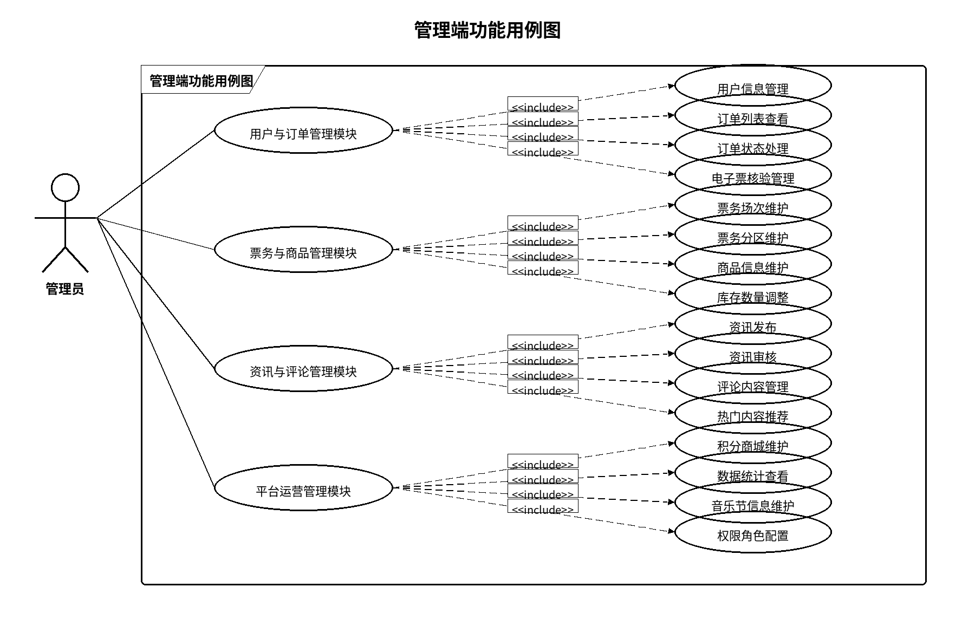
图2 管理端功能用例图

